План мероприятий Лаборатории социального предпринимательства на 2016 г.
Дата | Время (мск) | Наименование | Суть мероприятия | Преподаватель
26.04.2016 | 17.00 - 18.00 | Предпринимательство в сфере экологии: переработка ТБО | Разбор успешных предпринимательских кейсов, реализованных в сфере переработки ТБО. Алгоритм создания экологического предприятия | Эксперт Центра содействия экологическому предпринимательству
13.05.2016 | 14.00 - 15.00 | Нормализация жизни людей с ментальными нарушениями | Будут рассмотрены особенности законодательства в социальной сфере, связанные с поддержкой лиц с ограниченными возможностями | Эксперты Центра Лечебной педагогики: Анна Битова Александра Падина
19.05.2016 | 10.00 - 11.00 | Онлайн-встреча с Натальей Ларионовой | Представитель АО «Корпорация «МСП» расскажет о тех инструментах поддержки МСП, которые существуют в Корпорации, как и куда можно обратиться предпринимателям для получения помощи | Наталья Ларионова, Член Правления, Статс-секретарь-заместитель Генерального директора
31.05.2016 |  | Бизнес для мам: детский комиссионный магазин нового формата | Руководитель успешного проекта в сфере торговли детскими товарами расскажет об алгоритме открытия подобного магазина, а также поднимет основные проблемные вопросы, связанные с предпринимательской деятельностью в данной сфере | Наталья Пьянкова, руководитель проекта «Стало мало»
Июнь, 2016 |  | Онлайн-встреча с Вероникой Путилиной | Представитель МЭР расскажет о видах поддержки для социальных предпринимателей, предусмотренных законодательством, в том числе и об алгоритме получения субсидии на свой проект | Вероника Путилина, Заместитель начальника отдела программ поддержки субъектов малого и среднего предпринимательства Департамента развития малого и среднего предпринимательства Мин. Эк. развития РФ
23.06.2016 | 17.00 – 18.00 | Вводное бесплатное занятие Oline-школы Социального предпринимательства | Вводная лекция о том, что такое социальное предпринимательство, обзор программы Школы и других программ поддержки, реализуемых Фондом «Наше будущее». Ответы на любые вопросы по Школе в прямом эфире | Сергей Пономарев, эксперт Лаборатории социального предпринимательства
30.06.2016 – 30.09.2016 |  | Oline-школа Социального предпринимательства. Платный курс | Практический образовательный курс, помогающий пройти начинающему предпринимателю путь от формирования своей бизнес-идеи до запуска социального бизнеса (подробно в Приложении 1) | Сергей Пономарев, Надежда Багазеева, Ирина Оленбергер, Валерий Кошелев, Андрей Тян, Рада Ворович
Лето, 2016 |  | Управление социальным предприятием: повышение эффективности. Платный курс | Курс рассчитан на предпринимателей, имеющих действующий социальный бизнес, но испытывающих различного рода сложности. Слушатели приобретают необходимые практические навыки для оптимизации работы своих бизнес-проектов | Мария Петрова, Ирина Оленбергер, Андрей Тян, Валерий Кошелев, Надежда Багазеева
Осень, 2016 |  | Повышение эффективности и финансовой устойчивости НКО. Платный курс | Курс предназначен руководителям действующих НКО и начинающим лидерам общественных инициатив, которые хотят повысить эффективность своей работы | Сергей Пономарев
Осень, 2016 |  | Онлайн-школа экологического социального предпринимательства. Платный курс | Курс помогает проработать идею экологического проекта и превратить ее в работающий социальный бизнес | Эксперты Экологической палаты России

Список бесплатных вебинаров будет пополняться. За всеми обновлениями следите на сайте Лаборатории социального предпринимательства: http://lab-sp.ru/

Приложение 1
Описание дистанционного курса дополнительного образования «Oline-школа Социального предпринимательства»

Вам будет полезен курс, если:
- Вы имеете опыт работы в социальной сфере, хотите стать предпринимателем, но еще не нашли интересную и перспективную нишу
- Вы представитель некоммерческой организации, которая хочет стать поставщиком социальных услуг
- Ваша компания принимает участие в благотворительных мероприятиях, но вы хотите, чтобы добрые дела стали частью вашего бизнеса

Что такое Онлайн-школа социального предпринимательства?
Дистанционный образовательный курс, благодаря которому вы сможете создать и успешно развивать собственный проект в сфере социального предпринимательства.
Социальное предпринимательство – это бизнес, нацеленный на смягчение или решение социальных проблем. Социальные предприниматели помогают людям за счёт доходов, получаемых от собственной деятельности: каждый проект выполняет определенную миссию и способствует решению проблем общества на постоянной основе.

Сферы деятельности социальных предпринимателей
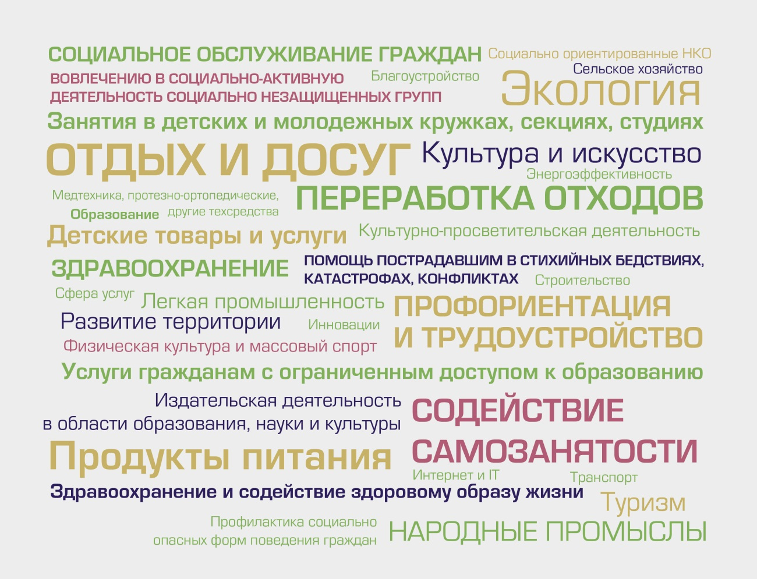

Преимущества
На каждом занятии вы прорабатываете отдельный элемент своего будущего проекта: от построения бизнес-модели до получения первой прибыли
Вам не нужно никуда ездить или под кого-то подстраиваться: слушайте лекции в прямом эфире или смотрите видеозаписи занятий в любое удобное для вас время
Появилась куча идей, но вы не понимаете, как их реализовать? Вы можете записаться на индивидуальную консультацию к любому из наших преподавателей-практиков и обсудить все волнующие вас вопросы

Форматы обучения

Курс состоит из 14 занятий (1 лекция в неделю)
Перед началом занятия вы получаете ссылку для входа на вебинар
Подключаетесь, слушаете занятие и задаете свои вопросы
Не успели на лекцию? На следующий день вы найдете ссылку на видеозапись занятия у себя на почте
По окончании курса вы сдаете итоговый экзамен и защищаете свой проект перед экспертами
Получаете сертификат о прохождении курса

Программа
Модуль 1 |  | Введение в социальное предпринимательство
Модуль 2 |  | Идея для создания социального предприятия
Модуль 3 |  | Проработка идеи социального предприятия
Модуль 4 |  | Бизнес-модель социального предприятия
Модуль 5 |  | Юридические аспекты деятельности социальных предпринимателей
Модуль 6 |  | Организация бухгалтерского и управленческого учета социальных предприятий
Модуль 7 |  | Маркетинговая стратегия социального предпринимателя
Модуль 8 |  | Привлечение средств через краудфандинговые платформы
Модуль 9 |  | Личные продажи
Модуль 10 |  | Бизнес-план социального предприятия
Модуль11 |  | Источники капитала для социального предпринимателя
Модуль 12 |  | Управление персоналом социального предприятия
Модуль 13 |  | Типичные риски в социальном предпринимательстве. Измерение социального воздействия
Модуль 14 |  | Презентация проекта
Экзамен |  | Защита проектов

Стоимость и варианты обучения
Опции | Пакет "Базовый" | Пакет "Оптимальный" | Пакет "Премиум"
14 Онлайн-лекций | + | + | +
14 Видеозаписей лекций | + | + | +
Методические материалы и презентации занятий | + | + | +
Домашние задания | + | + | +
Итоговый экзамен | + | + | +
Сертификат о прохождении курса от Лаборатории в электронном виде | + | + | +
Сертификат о прохождении курса лекций доп.образования в электронном и печатном видах + приложение к нему | + | + | +
Индивидуальные консультации преподавателей (доступно 14 консультаций за весь период обучения, продолжительность каждой - 1 час) |  | + | +
Сертификация социального предприятия |  |  | +
СТОИМОСТЬ | 5 000 руб. | 18 500 руб. | 29 000 руб.

Преподаватели Школы

Сергей Пономарев - Эксперт Фонда «Наше Будущее», ведущий тренер Школы социального предпринимательства
Кандидат политических наук, автор около 40 публикаций, 12-летний опыт академической деятельности, 14-тилетний стаж работы в 5-ти сильнейших некоммерческих организациях России, прошел стажировки и обучения в 11 странах мира, успешно реализовал около 100 социальных проектов, провел более 400 семинаров для общественных организаций и органов власти.
- Надежда Багазеева - Юрист Центра консалтинга и аутсорсинга «Наше будущее», тренер Школы социального предпринимательства в области юридических аспектов.
Работа в области юриспруденции и управления бизнесом с 2002 года, опыт работы в коммерческих структурах, адвокатуре, государственных контролирующих органах, опыт ведения собственного бизнеса, проведение тренингов и семинаров с 2010 года.
- Ирина Оленбергер - Ведущий бухгалтер и налоговый консультант ЦКА «Наше Будущее, тренер Школы социального предпринимательства в области бухгалтерского и управленческого учета.
- Валерий Кошелев - Председатель НКО БФ «Мир моей мечты», Директор эко-маркета OrganicStore.ru, руководитель Школы развития навыков #iSCOOL, тренер Школы социального предпринимательства в области маркетинга и продвижения проектов.
- Андрей Тян - Бизнес-тренер, Консультант по построению отделов продаж. Эксперт в акселераторе ФРИИ Москва, тренер Школы социального предпринимательства в области продаж.
Бизнес-Коуч в GVAAccelerator. Директор по развитию БизнесаB2BFamily. Опыт работы в продажах более 10 лет - продажи продукта, а так же в продажах услуг. Опыт консультационной деятельности в области развития отделов продаж более 6 лет.
- Рада Ворович - бизнес тренер, специалист по управлению персоналом, тренер Школы социального предпринимательства в области управления персоналом.
Автор курсов "Системное мышление руководителей", "Управление изменениями", "Презентации и публичные выступления", "Мотивация персонала", "Технология продаж" и другие. Кандидат педагогических наук.
- Егор Ельчин - бизнес-тренер, руководитель проектов и куратор образовательных программ крауд-портала Planeta.ru.

